Applied Statistic – Turma 9DTSR
Projeto Integrado – Parte 01

A QuantumFinance está acompanhando um crescimento de inadimplência entre seus clientes e solicita a consultoria para desenvolver uma análise com base na sua carteira atual de clientes.

Para que a QuantumFinance tome decisões mais precisas sobre concessões de crédito, ela precisa aprimorar seu modelo de crédito.

Com o objeto de trazer novos clientes com o perfil de baixo risco de crédito desenvolva um modelo de Credit Scoring.

Desafio: Desenvolver o modelo preditivo mediante uso do valor target disponível na base de dados “Base_ScoreCredito_QuantumFinance.csv” e criar um simulador do modelo para os analistas de créditos e gerentes de conta.

1ª etapa: Preencher o quadro

Tópico | O que é? | Como está?  (Mercado)
Crédito ao consumidor | Empréstimos ou financiamentos concedidos a indivíduos para a compra de bens e serviços, como cartão de crédito, financiamentos de veículos e empréstimos pessoais. | O mercado se alterou um pouco com a entrada das fintech e com a utilização de modelos de machine learning para conceção de crédito.
Risco de crédito | Probabilidade de um tomador de empréstimo não cumprir suas obrigações financeiras, resultando em perdas para o credor.
Inadimplência | Situação em que o devedor não realiza o pagamento das parcelas de um empréstimo ou financiamento dentro do prazo estabelecido. | Em 2024, a inadimplência no Brasil cresceu em quase todos os meses, comparando com 2023. No entanto, em janeiro de 2025, houve uma queda na inadimplência, sendo o primeiro recuo desde julho de 2024.
Endividamento da população | Nível de comprometimento da renda da população com dívidas e financiamentos, podendo ser medido por indicadores como a relação entre dívida e renda. | Os dados do principal indicador de inadimplência no país apontam recuo no volume de inadimplentes do país. Logo após a realização do maior mutirão de negociação de dívidas no Brasil, o último mês de 2024 registra 73,51 milhões de endividados, queda de 0,37% em relação a novembro.

2ª etapa: Preencher o quadro conceitual estatístico

COMPONENTES | DESCRIÇÃO
1.Tema | Criação de um modelo de Credit Scoring
2.Problema | Desenvolver um modelo preditivo eficiente que, baseado em dados históricos, avalie o risco de crédito dos clientes e gere um credit score confiável.
3.Hipóteses conceituais | Podemos inferir o score de crédito dos clientes a partir de comparativo de uma base histórica.
4.Objetivo Principal | Reduzir a inadimplência por meio da implementação de um modelo de credit scoring eficiente, auxiliando na tomada de decisão sobre concessão de crédito.
- População de Estudo | Clientes da Quantum Finance que solicitaram crédito, considerando seu histórico financeiro e perfil de risco.

3ª etapa: Conhecer os dados

Atividade: Listar as variáveis qualitativas.
sexo,
estado_civil,
escola,
trabalha,
casa_propria,
reg_moradia,
Qte_dependentes,

Atividade: Listar as variáveis quantitativas.
Idade,
tempo_ultimoservico,
vl_salario_mil,
vl_imovel_em_mil,
Qte_cartoes,
Qte_carros

4ª etapa: Preencher o quadro conceitual estatístico.

COMPONENTES | DESCRIÇÃO
- Plano Básico de Análise

5ª etapa: Faça a análise descritiva das variáveis. Apresente os gráficos e as medidas resumos.
Entrega do exercício no formato word e o script Python e o relatório com os resultados.

Idade
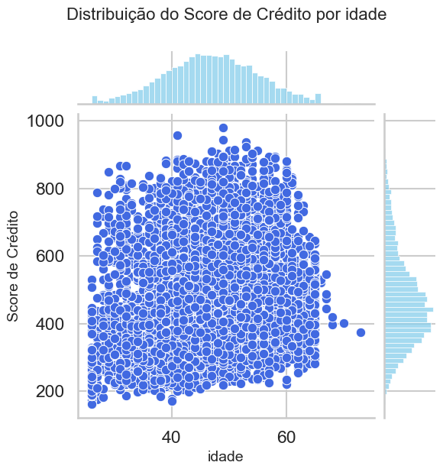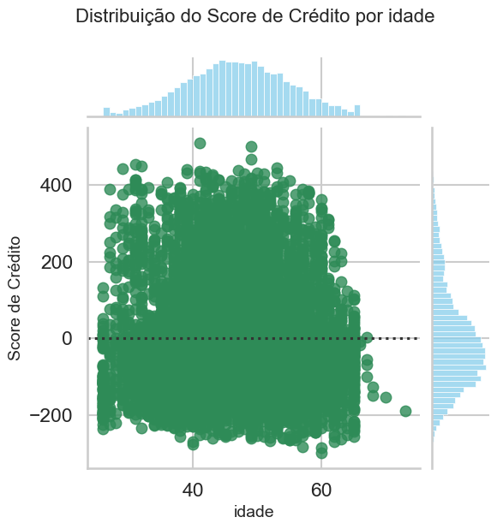
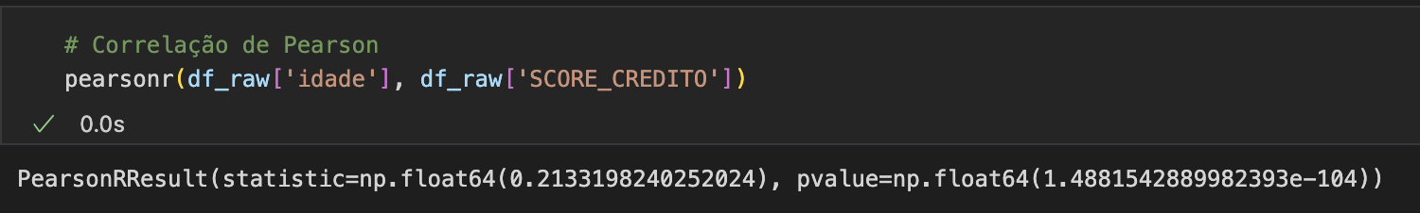

A correlação entre idade e Score de Crédito é baixa, com uma correlação de Pearson de 0.20 e aparenta ser adequada já que os resíduos assemelham ser aleatórios.

Sexo
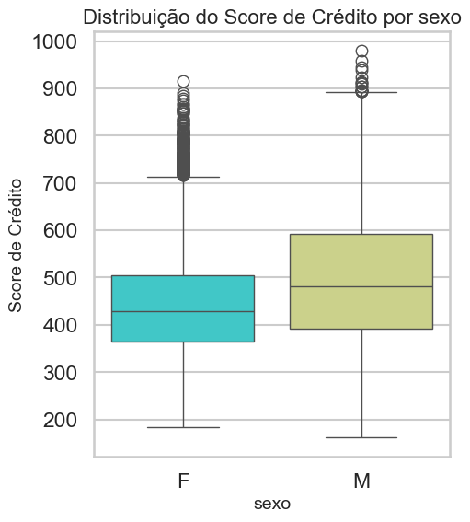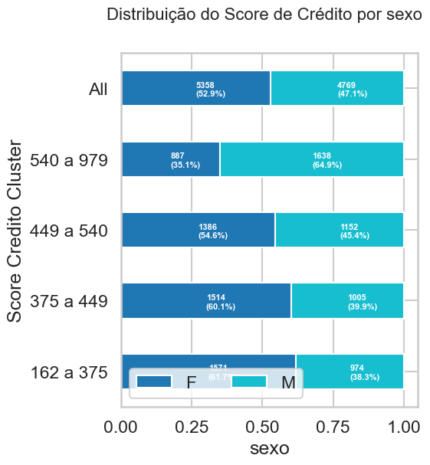
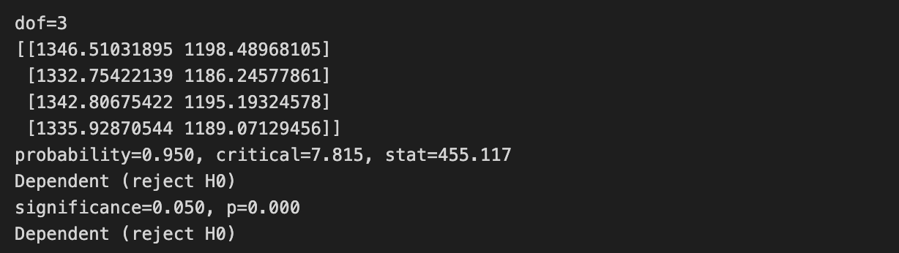

Através da análise do gráfico de boxplot, barra empilhado e teste do qui-quadrado observamos que existe uma correlação entre a variável Sexo com o Score de Crédito.

Estado Civil
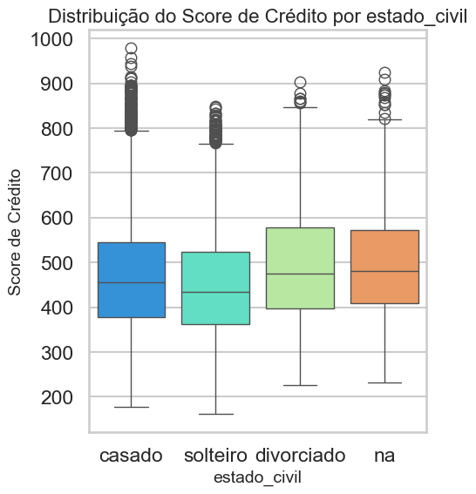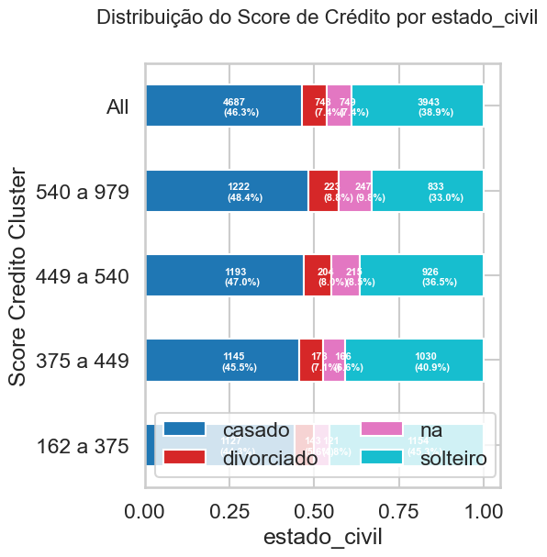
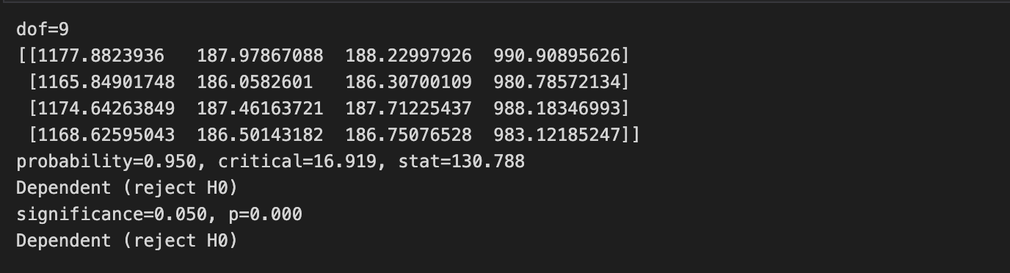

Através da análise do gráfico de boxplot, barra empilhado e teste do qui-quadrado observamos que existe uma correlação entre a variável Estado Civil com o Score de Crédito.

Escola
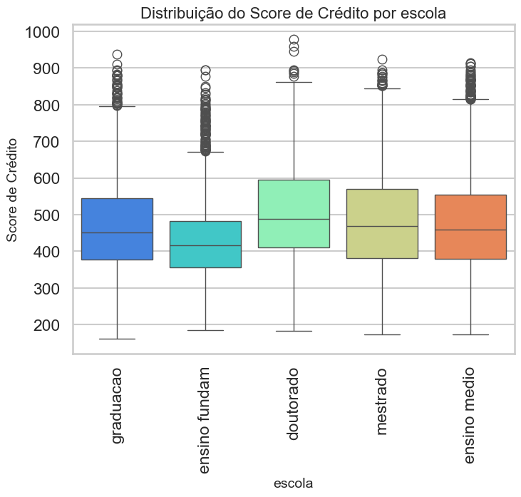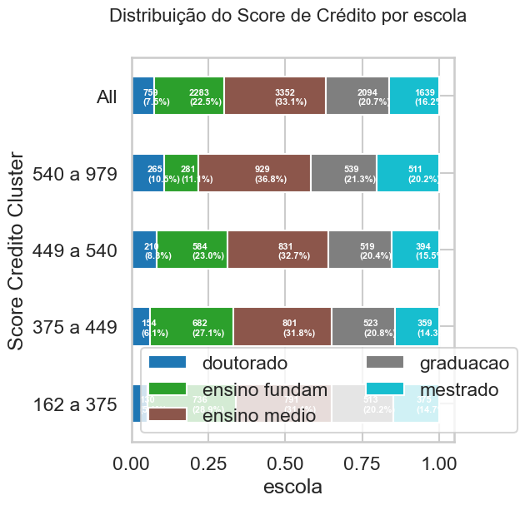
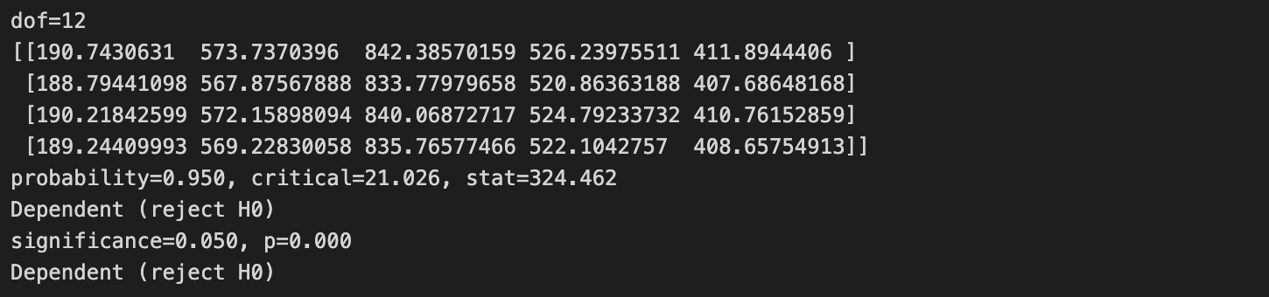

Através da análise do gráfico de boxplot, barra empilhado e teste do qui-quadrado observamos que existe uma correlação entre a variável Escola com o Score de Crédito.

Qtde_dependentes
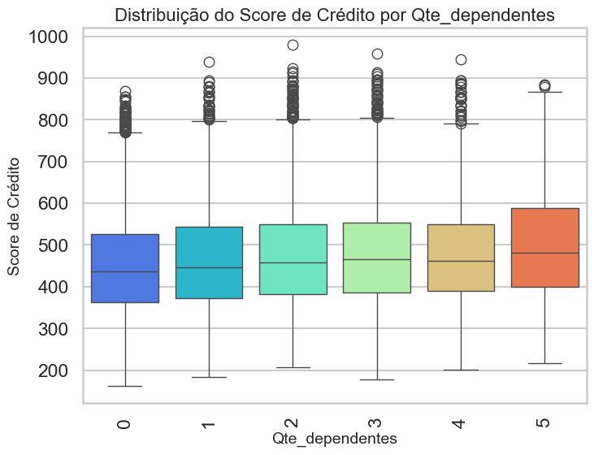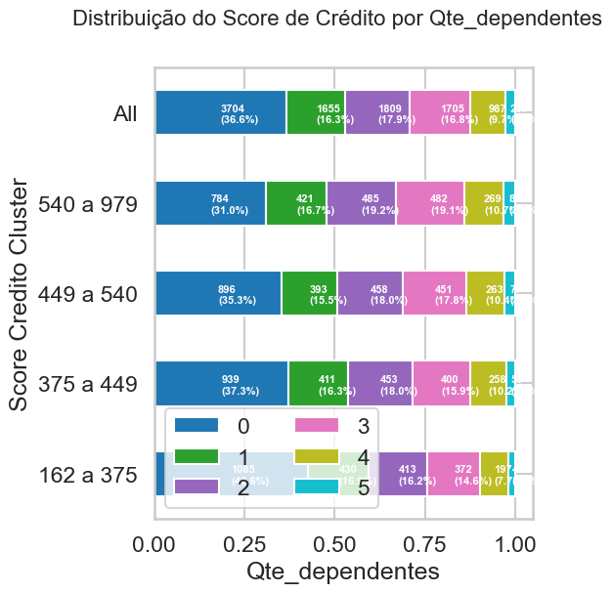
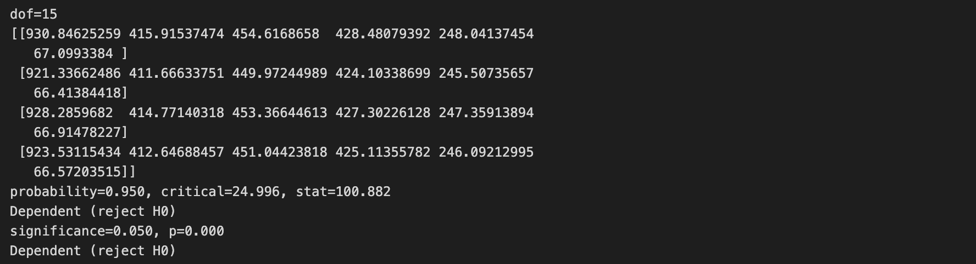

Através da análise do gráfico de boxplot, barra empilhado e teste do qui-quadrado observamos que existe uma correlação entre a variável Escola com o Score de Crédito.

tempo_ultimoservico
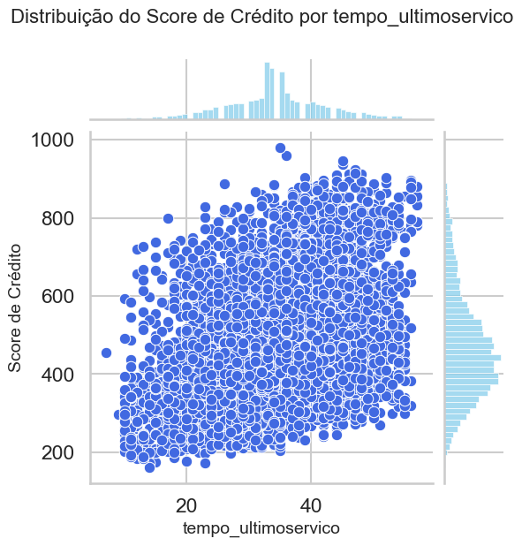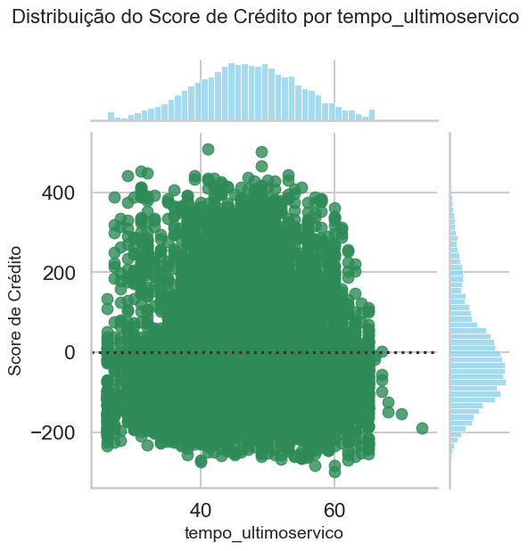
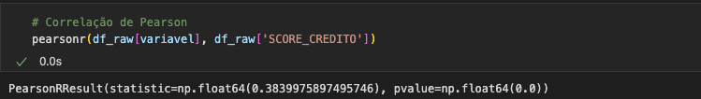

A correlação entre tempo_ultimoservico e Score de Crédito é baixa, com uma correlação de Pearson de 0.20 e aparenta ser adequada já que os resíduos assemelham ser aleatórios.

trabalha
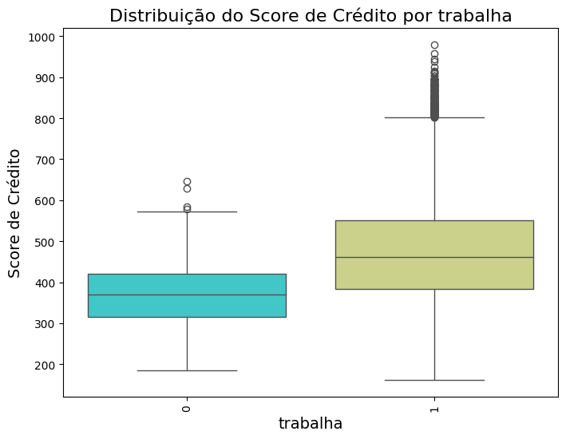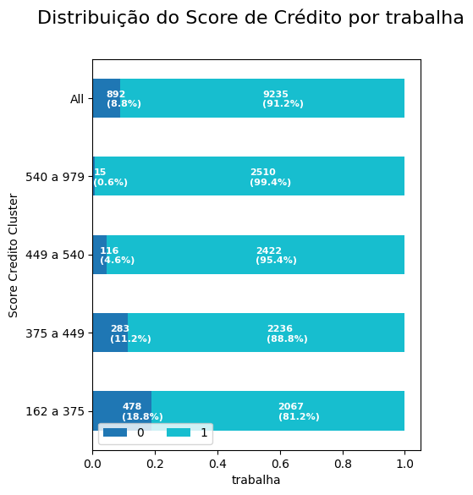
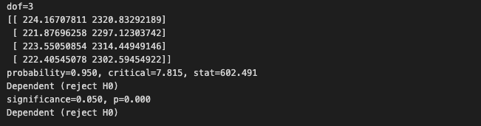
Através da análise do gráfico de boxplot, barra empilhado e teste do qui-quadrado observamos que existe uma correlação entre a variável trabalha com o Score de Crédito.

vl_salario_mil
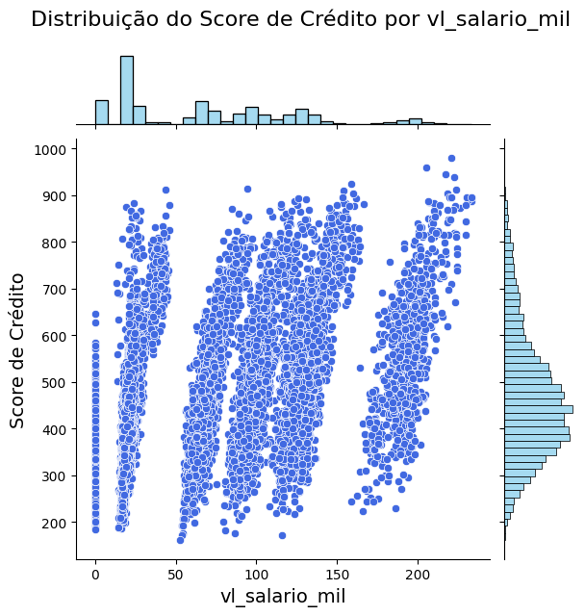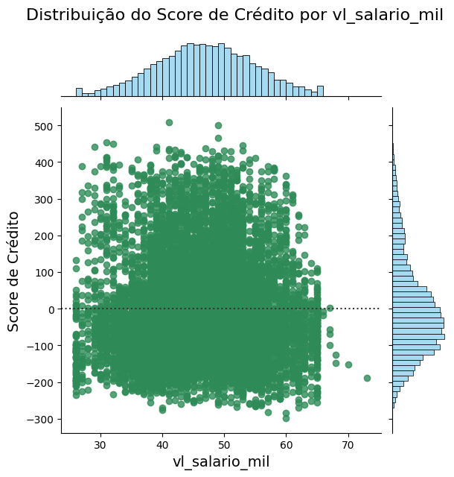
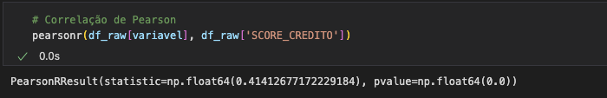
A correlação entre vl_salaril_mil e Score de Crédito é moderada, com uma correlação de Pearson de 0.41 e aparenta ser adequada já que os resíduos assemelham ser aleatórios.

reg_moradia
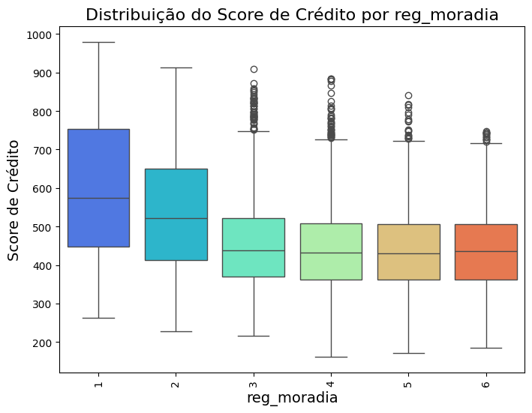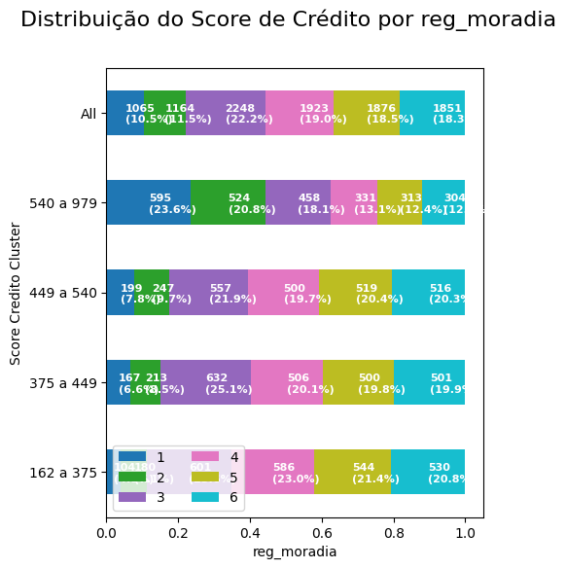

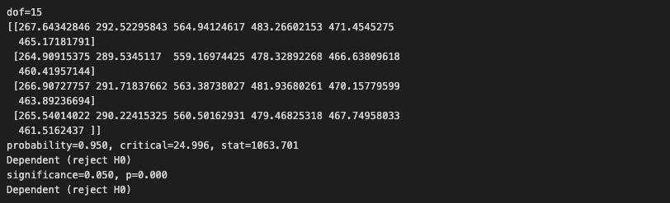
Através da análise do gráfico de boxplot, barra empilhado e teste do qui-quadrado observamos que existe uma correlação entre a variável reg_moradia com o Score de Crédito.

Casa_propria
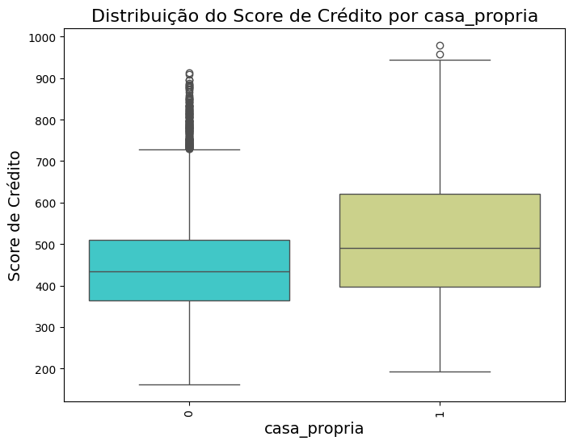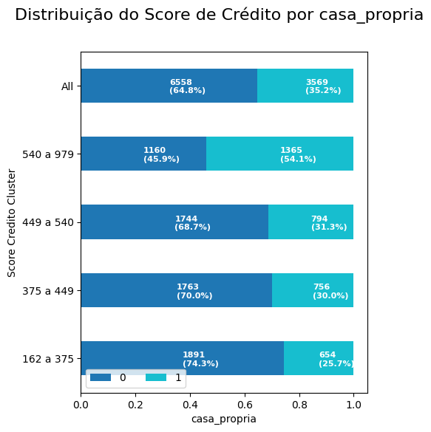
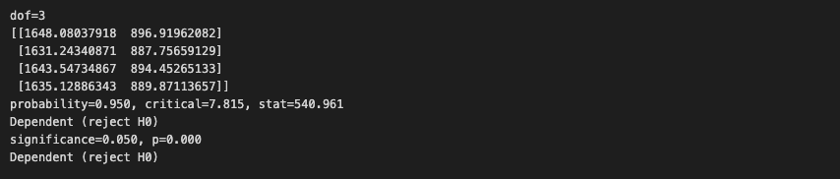
Através da análise do gráfico de boxplot, barra empilhado e teste do qui-quadrado observamos que existe uma correlação entre a variável casa_propria com o Score de Crédito.

Vl_imovel_em_mil
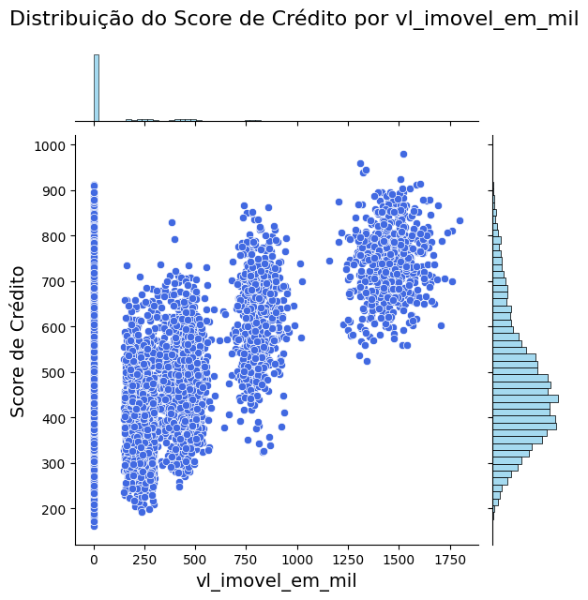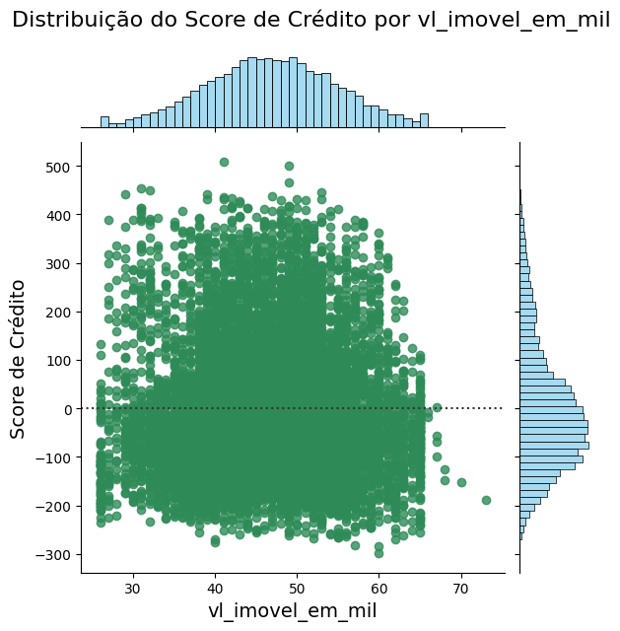
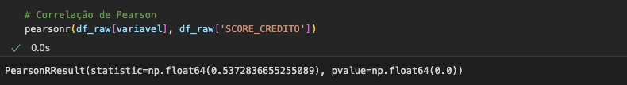
A correlação entre vl_salaril_mil e Score de Crédito é moderada, com uma correlação de Pearson de 0.53 e aparenta ser adequada já que os resíduos assemelham ser aleatórios.

Qtd_cartoes
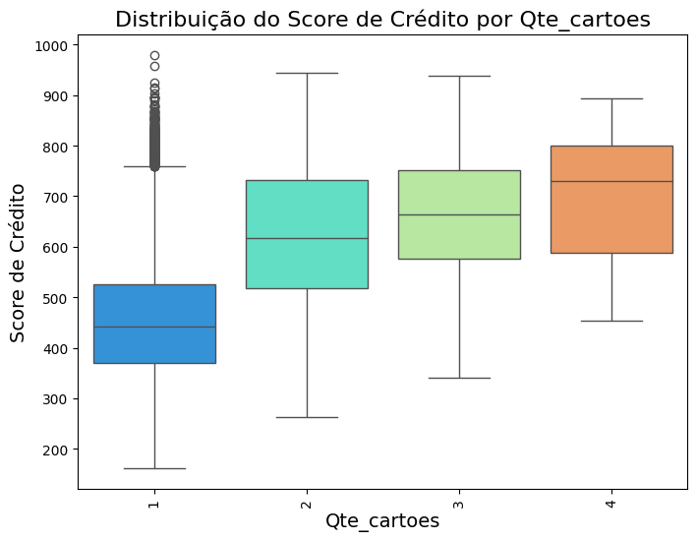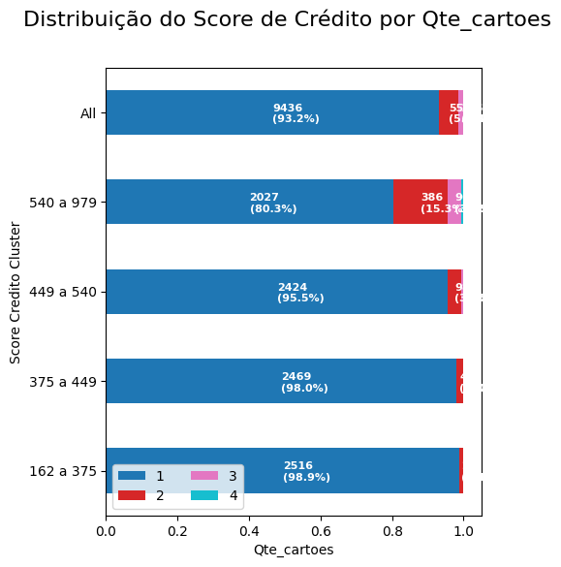
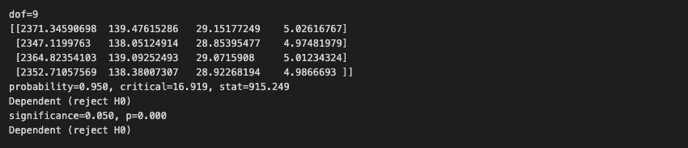
Através da análise do gráfico de boxplot, barra empilhado e teste do qui-quadrado observamos que existe uma correlação entre a variável Qtd_cartoes com o Score de Crédito.

Qte_carros
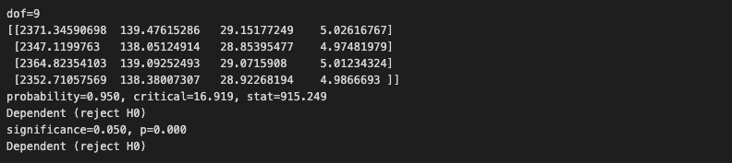
Através da análise do gráfico de boxplot, barra empilhado e teste do qui-quadrado observamos que existe uma correlação entre a variável Qtd_carros com o Score de Crédito.

Data de entrega: 07/02/2025
Regina Bernal
27/01/2025

